VM-63a
测 振 仪

使

用

说

明

书

一、应用
故障简易判断功能：VM-63a测振仪的加速度档具有高低频分档功能，使判断滚动轴承和齿轮箱故障成为可能。分别测量振动加速度高频值（HI）和低频值（LO）并进行比较：当高频值小于低频值时，说明振动主要由低频引起的，应按速度标准判定，可以考虑轴系类故障，如转子不平衡、轴弯曲、轴不对中、基础松动等；当高频值大于低频值5倍以上时，说明振动主要由高频引起的，可考虑轴承、齿轮类故障，如滚动轴承磨损、齿轮断齿等。
VM-63a测振仪主要应用于一般情况下的机械振动测量。尤其适用于设备状态监测方面。
各种机械振动的振源主要来自于结构设计、制造、安装、调试和环境本身。振动的存在必然要引起结构疲劳损伤、零部件磨损和冲击破坏等故障。对于低频振动，主要应考虑疲劳强度破坏性质的位移破坏；对于1KHz以上的高频振动，主要应考虑冲击力和共振破坏。理论证明，振动部件的疲劳与振动速度成正比，振动所产生的能量与振动速度的平方成正比，能量传递的结果造成磨损和其它缺陷。因此，在振动判定标准中，无论从疲劳损伤还是磨损等缺陷来说，以速度标准最为适宜。
通过测量旋转机械振动的速度，将其与振动烈度判据（10Hz～1kHz）－ISO2372标准相比对便可得知设备的运行状态。

二、测量之前的准备工作
安装电池：
- 打开电池盖。
- 按照电池仓内图示电池极性正确装入6F22（9V叠层）型电池。
- 盖好电池盖。

检查电池电压：
按下“测量”键观察显示。如果出现“：”（如图所示），表示电池电压低，需要更换新电
池。

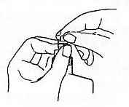
振动测量使测振仪探杆的选择和安装：
传感器
短探杆
根据测量意图，选择使用短探杆、长探杆或者不装探杆。当安装（或取下）探杆时，握住传感器探头防止探头转动，用手拧紧探杆（如图所示）。不能用钳子或其他类似的工具。
【注意】使用不同类型的探杆，测量结果可能不一致。
- 短探杆
短探杆一般是必备的。这种探杆在较宽的频率范围内，具有可靠的性能。

- 长探杆
长探杆
由于被测物体周围空间或其他条件限制，使用短探杆困难时，应使用8厘米长的长探杆。在一般测量时，使用长探杆没有什么问题。但是，高于1kHz时，频率响应下降。因此，在使用“HI”档测量加速度时，应特别小心。
- 不安装探杆
不安装探杆，直接将传感器探头顶住被测物体，测量振动是可能的。与使用探杆测量相比，这种用法，在10Hz～15kHz频率范围内，具有比较好的频率响应。不管怎样，传感器探头与被测物体表面必须很好的接触。这种不安装探杆的使用方法，只有接触面相当好的情况
下才被推荐。如果传感器探头与被测物体表面仅有一点接触或接触不良，则不能保证在高频段有平坦的频率响应。如果物体表面粗糙，应涂上一些粘性的蜡，以保证有良好的频响。
- 探杆选用原则
用长探杆可在10Hz～1KHz范围内测量振动的位移、速度或加速度。如果要保证测量数据的可靠性，尤其在测量加速度高频档（HI）时，应使用短探杆。如果要求加速度在1kHz以上的高频有一个平坦的频响时，不要使用任何探杆。
频率范围选择开关
测量参量选择开关
设置振动参量：
用测量参量选择开关选择测量参量：加速度、速度、位移。显示器右边的光标“ ▶ ”指示所选择物理量。
所测量的加速度单位是m/s²。如果加速度用G表示，可将所测量的值除以9.8(1 G=9.8m/s²)
HI
1kHz
LO
m/s²
cm/s
mm
加速度，单位：m/s²(峰值)
速度，单位：cm/s(有效值)
位移，单位：mm(峰-峰值)
测量参量指示
设置频率范围：
如果选择加速度测量，用频率范围开关选择频率范围。显示器左边的光标“ ◀ ”指示所选的频率范围。频率范围设置仅限于加速度测量。
HI
1kHz
LO
m/s²
cm/s
mm
指示频率范围
H I：高频范围，1k～15kHz用于轴承的振动测量
LO：低频范围，
10（或5）Hz～1kHz， 用于一般的振动测量

三、测量：
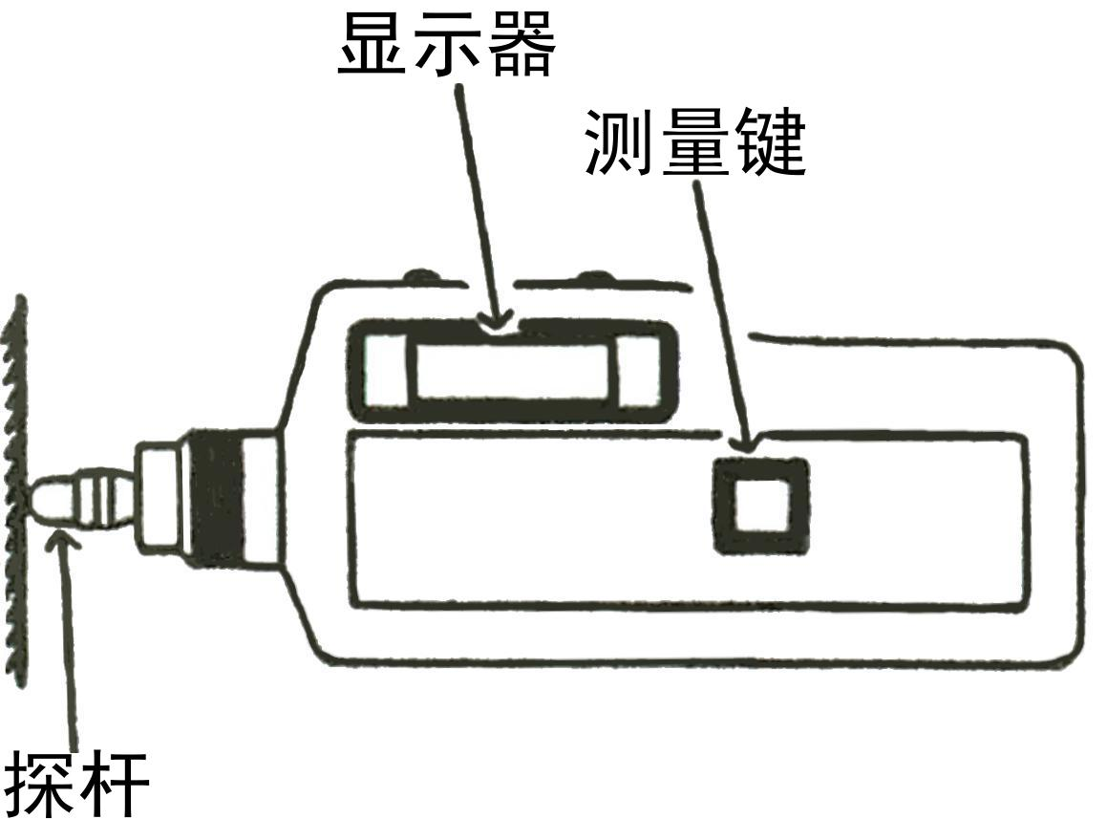
1. 按住“测量”键（电源上电）不动，将探头顶住被测物体，这时显示器上显示振动测量值。
2. 待显示测量值稳定后，松开“测量”键，测量值将保持在显示器上。现在可以把测振仪从被测物体上拿开，并读取记录测量值。
3. 再按“测量”键，可退出保持状态，重新测量。
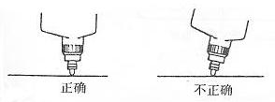
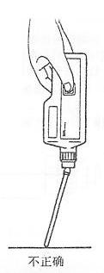
4. 松开“测量”键大约一分钟后，电源自动关闭。
使用测振仪时探头顶在被测物体上的力应该是500克到1千克。（可用台称练习熟悉）
应将探杆以90°的角度顶在被测物体表面。如果操作不正确，不可能得到准确的测量。当使用长探杆时，特别要注意，保持仪器以正确的角度接触。

四、技术指标
振动传感器: 一体式环形剪切型加速度传感器
振动测量范围:位移：0.001～1.999mm （峰-峰值）
速度： 0.01～19.99cm/s （有效值）
加速度： 0.1～199.9m/s² （峰值）
精度: 振动测量：±5％测量值±2 个字
振动频率范围:位移：10Hz～1kHz
速度：10Hz～1kHz
加速度：10Hz～1kHz（LO）1kHz～15kHz（HI）
显示: 三位半液晶显示
采样周期: 1秒
保持功能: 松开“测量”键，显示的振动值被保持。
输出信号： 输出交流2V（峰值）（满量程及负载大于10kΩ）
电源： 6F22 9V叠层电池
电池寿命： 连续使用大约30小时
电源开关： 按“测量”键，电源上电，松开大约1分钟后电源自动断电。
使用条件： 温度 0～50℃
湿度 低于90%RH
体积： 185mm×68mm×30mm
重量： 约200g

五、使用与保存
- 本仪器应防止磕碰或剧烈振动。平时使用时，应套上皮套。
- 长期不用时，应取出电池，以免电池液外漏，腐蚀电路。

六、装箱单
标准配置： 测振仪主机 1台
短探杆 1只
皮套 1个
6F22电池 1节
说明书 1本
合格证/保修卡 1张
可选配件： 长探杆
耳机

附：振动烈度判据ISO2372

